Cadastrar Tipo de Processo
Sistema | SIPAC
Módulo | Protocolo
Usuários | Administradores do Módulo Protocolo
Perfil | Administrador Protocolo
Última Atualização | Janeiro de 2020
Esta funcionalidade permite realizar o cadastro de um novo tipo de processo no sistema da Instituição. O tipo de processo é uma classificação utilizada para agrupar processos e documentos sob um mesmo tema, agilizando sua recuperação e facilitando as tarefas arquivísticas.
Para acessar a operação, entre no SIPAC -> Mesa Virtual -> Administração -> Tipo de Processo -> Cadastrar.
A seguinte página será exibida pelo sistema:
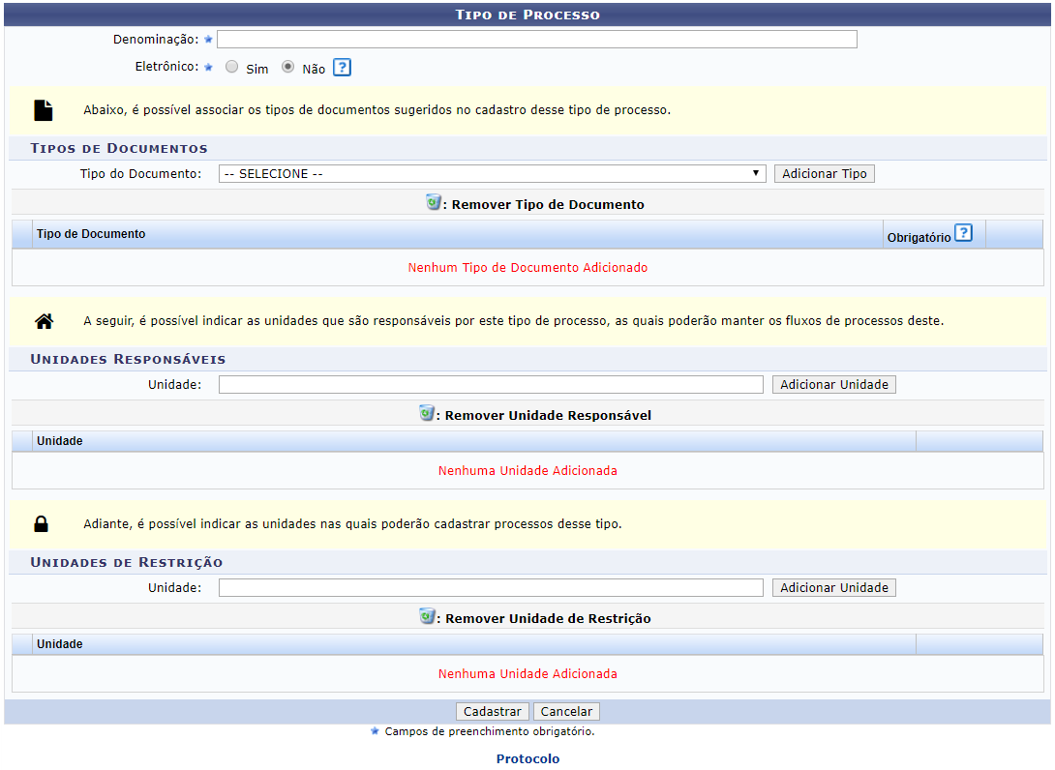
Para realizar o cadastro, informe a Denominação do tipo de processo que irá cadastrar e selecione, dentre as opções disponíveis, o Tipo de Documento no qual o tipo de processo estará associado.
Como exemplo, utilizaremos a Denominação Abono de faltas e o Tipo de Documento Ata.
Se desejar retornar ao menu inicial do módulo, clique em . Esta opção será válida para todas as páginas em que for exibida.
Após inserir os dados desejados, clique em Adicionar Documento. O Tipo do Documento selecionado será prontamente inserido na lista de Tipos de Documentos Selecionados, conforme mostrado abaixo:
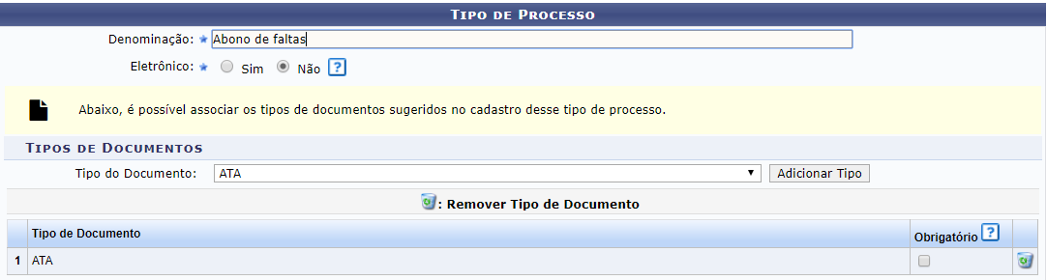
Caso deseje remover um tipo de documento previamente selecionado, clique no ícone ao seu lado. A seguinte janela de confirmação será disponibilizada pelo sistema:
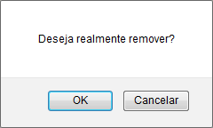Figura 3: Caixa de Diálogo da Remoção do Tipo de Documento
Clique em Cancelar caso desista da operação ou em OK para confirmá-la. Optando por confirmar, a mensagem de sucesso a seguir será apresentada no topo da página:
Após preencher todos os dados, selecione Cadastrar.
Bom Trabalho!

Manuais Relacionados
- Listar/Alterar Tipo de Processo
<< Voltar - Módulo de Protocolo

